Escola Municipal de Educação Básica Alfredo Gomes.
Diretora: Ivania Nora
Assessora Técnica Pedagógica: Simone Carl
Assessora Técnica Administrativa: Tania Nunes
Turma: 3º ano

Professora: Ana Andréia Bortese Silvestri
(O TEXTO PRECISA SER COPIADO)

Atividade de Artes: TEXTURAS (TÉCNICA DE FROTTAGE)
ATIVIDADE PARA SEMANA DE 29/06 A 03/07

Ao passar os dedos sobre superfície percebemos se são ásperos, lisos, ondulado...não é mesmo?
Se tocarmos a casca de um abacaxi vamos sentir aspereza; sobre um pedaço de algodão vamos perceber maciez. E no desenho?

Vamos utilizar na aula desta semana uma técnica para podermos sentir a textura no papel!

FROTTAGE: A palavra “Frottage” é de origem francesa - frotter, que significa “esfregar”.
São efeitos que podemos dar a um desenho, mas utilizando texturas já prontas.
Para fazer a FROTTAGE precisamos de uma folha de papel, colocar ela sobre uma superfície, que pode ser: madeira, chão com piso áspero, tecido, folhas, moedas, etc, e com lápis de cor macio ou giz de cera inclinado, sempre usando a mesma pressão pintar o papel capturando a textura do objeto.
Quanto mais forte a pressão e a cor do lápis, diferentes texturas irão se formando.
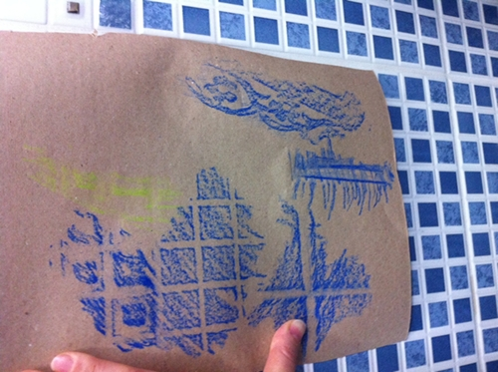
Exemplos:
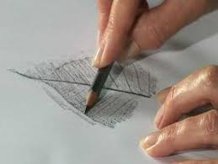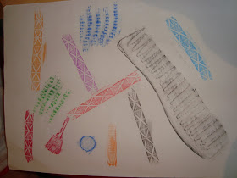
Atividade Prática: Procure pela sua casa Texturas diversas e utilize a técnica da Frottage para passar 7 texturas para o papel!
NÃO ESQUEÇAM DE ENVIAR AS FOTOS OU VÍDEOS DA ATIVIDADE PARA A PROFESSORA PELO WHATSAPP 991673815.

